Консультация для родителей

“Пойте ребенку песни”
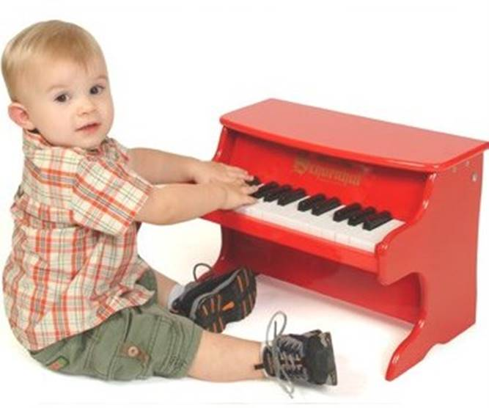
Когда человек в настроении, то ему хочется петь песни. И поете вы их себе под нос в ванной, в лесу. А попробуйте спеть песенку вашему малышу. Поверьте – это благодарный слушатель! Пение нравится всем детям, и вы увидите, что во время пения между вами установится совершенно особый контакт, связь.
Пение – мощный источник положительных эмоций, подарите их ребенку! Ваш ребенок будет вам подпевать, и вы скоро заметите, что он стал спокойнее, улыбчивее.
Совсем не обязательно петь ребенку на ночь, хотя, безусловно, мелодичное монотонное пение убаюкивает, но и днем найдется, наверное, время, когда можно попеть.
Можно просто спеть ребенку любимые, знакомые и приятные вам песенки. Мы предлагаем спеть песенки медленно, тихо или, наоборот, звонко, бодро, ритмично – это зависит от настроения.
Петь можно во время домашней работы, можно спеть в ванной во время купания, на прогулке – если вы одни или вас окружает не очень много народу. Можно просто обнять ребенка и посидеть с ним рядом – песенка получится ласковая. Можно во время пения взять ребенка на руки и походить, потанцевать с ним под песню.
Очень хорошо под песенки заниматься живописью, кисть ложится плавно, неспешно. Песни бывают хороводные, под которые можно потанцевать, покружиться по комнате, взявшись за руки и прихватив с собой куклу.
С использованием песен разыгрываются сказочные, театральные сценки, которые нравятся малышам. С песенкой можно лепить из пластилина, проводить ритмические упражнения. Применение песен разнообразно.
Если вы не умеете петь или вам кажется, что вы не умеете петь, не комплектуйте, пойте, как умеете, или говорите нараспев. Можно петь на двух нотах получится немножко занудно, но ребенку все равно понравится. Если вы совсем не знаете мотива песни, то пойте ее на любой мотив. Единственное требование – старайтесь, чтобы ваше пение было ритмичным.
Хорошо, если вам удастся раздобыть записи песен, - тогда вы сможете подпевать, включив магнитофон. Не забудьте, что магнитофон не заменяет живое пение.
Пение для малыша и вместе с ним стимулирует речевое развитие. «Поющие и слушающие» дети более заинтересованы в живом общении, у них больше возможностей «тренировки», тем более что в песенках часто встречаются повторы, и это позволяет более легко и приятно осваивать артикуляцию (движение губ, языка).
Выученная мелодия помогает легче выговаривать (петь) слова, а выученный текст облегчает и произношение и понимание. В дальнейшем можете использовать выученные песни, стихи, занимаясь чтением – читать легче знакомое, привычное, любимое. Дети вообще любят привычное, повторяющееся, и поэтому почаще пойте с вашим малышом!

Муниципальное дошкольное образовательное учреждение детский сад №112
Разработала музыкальный руководитель Петрова Ирина Геннадиевна

